Приложение 1
К постановлению администрации
Лужского муниципального района
от _________ № ________

Муниципальная программа
«Формирование комфортной городской среды на территории Лужского городского поселения Лужского муниципального района на 2018 – 2022 годы».

Содержание

ПАСПОРТ муниципальной программы «Формирование комфортной городской среды на территории Лужского городского поселения Лужского муниципального района на 2018 – 2022 годы». 3
I. Общая характеристика, основные проблемы и прогноз развития сферы реализации муниципальной программы 5
II. Цели и задачи муниципальной программы 7
III. Планируемые результаты реализации сроки и этапы реализации муниципальной программы 8
IV. Характеристика основных мероприятий муниципальной программы 8
V. Информация о ресурсном обеспечении муниципальной программы 12
VI. Анализ рисков реализации муниципальной программы и описание мер по минимизации их негативного влияния 13

ПАСПОРТ
муниципальной программы
«Формирование комфортной городской среды на территории Лужского городского поселения Лужского муниципального района на 2018 – 2022 годы».

Полное наименование  Программы | Муниципальная программа «Формирование комфортной городской среды на территории Лужского городского поселения Лужского муниципального района на 2018 – 2022 годы»
Ответственный исполнитель муниципальной программы | Отдел городского хозяйства администрации Лужского муниципального района
Соисполнители муниципальной программы | Отдел архитектуры и градостроительства администрации Лужского муниципального района;
Участники муниципальной программы | -Министерство строительства и жилищно-коммунального хозяйства Российской Федерации (Минстрой России)  -комитет по жилищно-коммунальному хозяйству Ленинградской области;  -отдел городского хозяйства администрации Лужского муниципального района;  -управляющие организации, осуществляющие управление многоквартирными домами на территории Лужского городского поселения Лужского муниципального района, ТСЖ, ЖСК;  - ресурсоснабжающие организации Лужского городского поселения;  -население Лужского городского поселения.
Цель муниципальной программы | Создание условий для системного повышения качества и комфорта городской среды на территории Лужского городского поселения Лужского муниципального района.
Задачи муниципальной программы | 1. Реализация комплекса первоочередных мероприятий по благоустройству дворовых территорий Лужского городского поселения Лужского муниципального района;  2. Реализация комплекса первоочередных мероприятий по благоустройству общественных территорий Лужского городского поселения Лужского муниципального района;  3. Повышение уровня вовлеченности заинтересованных граждан, организаций в реализацию мероприятий по благоустройству территории Лужского городского поселения Лужского муниципального района.
Сроки и этапы реализации муниципальной программы | 2018-2022 гг.  Выделение этапов реализации не предусмотрено.
Объем бюджетных ассигнований муниципальной программы | Общий объем финансирования Программы на 2018-2022 гг. составит 200 000,000 тыс. руб., в том числе:  -средства федерального бюджета – 60 000,000 тыс. рублей;  -средства областного бюджета – 130 000,000 тыс. рублей;  -средства бюджета Лужского городского поселения – 10 000,000 тыс. рублей.  Общий объем финансирования Программы на 2018 год составит 40 000,000 тыс. руб., в том числе:  -средства федерального бюджета – 12 000,000 тыс. рублей;  -средства областного бюджета – 26 000,000 тыс. рублей;  -средства бюджета Лужского городского поселения – 2 000,000 тыс. рублей.  Общий объем финансирования Программы на 2019 год составит 40 000,000 тыс. руб., в том числе:  -средства федерального бюджета – 12 000,000 тыс. рублей;  -средства областного бюджета – 26 000,000 тыс. рублей;  -средства бюджета Лужского городского поселения – 2 000,000 тыс. рублей.  Общий объем финансирования Программы на 2020 год составит 40 000,000 тыс. руб., в том числе:  -средства федерального бюджета – 12 000,000 тыс. рублей;  -средства областного бюджета – 26 000,000 тыс. рублей;  -средства бюджета Лужского городского поселения – 2 000,000 тыс. рублей.  Общий объем финансирования Программы на 2021 год составит 40 000,000 тыс. руб., в том числе:  -средства федерального бюджета – 12 000,000 тыс. рублей;  -средства областного бюджета – 26 000,000 тыс. рублей;  -средства бюджета Лужского городского поселения – 2 000,000 тыс. рублей.  Общий объем финансирования Программы на 2022 год составит 40 000,000 тыс. руб., в том числе:  -средства федерального бюджета – 12 000,000 тыс. рублей;  -средства областного бюджета – 26 000,000 тыс. рублей;  -средства бюджета Лужского городского поселения – 2 000,000 тыс. рублей.
Ожидаемые результаты реализации муниципальной программы | В рамках реализации программных мероприятий предполагается достичь следующих результатов:  -количество благоустроенных дворовых территорий Лужского городского поселения – 25 шт.;  -количество благоустроенных общественных пространств, расположенных на территории Лужского городского поселения – 6 шт.;

Общая характеристика, основные проблемы и прогноз развития сферы реализации муниципальной программы
Статус современного муниципального образования во многом определяет уровень внешнего благоустройства и развитая инженерная инфраструктура. Функциональность дворовых и общественных территорий сегодня обеспечивает комфорт и качество проживания населения.
Комплексное благоустройство дворовых территорий и общественных пространств города Луги позволит поддержать их в надлежащем состоянии, повысить уровень благоустройства, выполнить архитектурно-планировочную организацию территории, обеспечить благоприятные условия отдыха и жизни жителей.
Проведенная за последние годы работа позволяла поддерживать текущее состояние объектов благоустройства города, точечно реагируя на наиболее острые моменты.
Состояние существующих общественных территорий, за небольшим исключением, неудовлетворительное. Участки озеленения не подвергаются надлежащему уходу, недостаточно благоустроены.
Дворовые пространства не отвечают современным требованиям:
- на территории города нет ни одного двора отвечающего условиям доступности для инвалидов и других маломобильных групп населения;
-не учтены потребности жителей в спортивных площадках с уличными тренажерами, со скейт дорожками и др.;
-изношены инженерные сети электроснабжения;
-отсутствуют автомобильные парковки в большинстве дворов;
-детские площадки имеют значительный моральный и физический износ.
Для поступательного экономического развития города необходимо развитие инфраструктуры, в т.ч.:
-качественной среды проживания. При этом понятие качественной среды относится как к качеству жилого фонда, так и к развитости общественных пространств города, от которых требуется многофункциональность, современность дизайна, ориентированность на современные формы семейного и детского досуга, приспособленность к активному здоровому образу жизни, событийной насыщенности, хобби и увлечениям экономически активного населения, возможности совместной деятельности локальных сообществ;
-качественной молодежной среды, обеспечивающей притягательность поселения для молодых людей, снижающей желание скорейшим образом уехать в более крупные города, включая инфраструктуру для занятий спортом, включая экстремальные виды спорта, места проведения массовых мероприятий (опен-эйров, фестивалей и т.п.).
В целях улучшения благоустройства и санитарного содержания территории города Луги Решением совета депутатов Лужского городского поселения третьего созыва утверждены «Правила Благоустройства Территории Лужского городского поселения» (далее - Правила).
Правила устанавливают требования по содержанию зданий (включая жилые дома), сооружений и земельных участков, на которых они расположены, к внешнему виду фасадов и ограждений соответствующих зданий и сооружений, перечню работ по благоустройству и периодичности их выполнения, установлению порядка участия собственников зданий (помещений в них) и сооружений в благоустройстве прилегающих территорий, организации благоустройства территории города Луги (включая освещение улиц, озеленение территории, размещение и содержание малых архитектурных форм и др.).
Особое направление планируемых мероприятий представляет собой система мер, направленная на поддержание и развитие инициативы жителей города по благоустройству территории рядом с местом жительства, таких как организация мероприятий по санитарной очистке города. Целесообразно введение: ежегодных конкурсов на лучший газон, клумбу, балкон, зону отдыха и т.п.; осуществление мер по стимулированию наиболее активных участников благоустройства; награждение почетными грамотами и ценными подарками, выполнение адресных мероприятий по обустройству территории по заявкам победителей и участников конкурса; информирование жителей города о победителях конкурса в газете «Лужская правда» и пр.
Принятие муниципальной программы «Формирование комфортной городской среды на территории Лужского городского поселения Лужского муниципального района на 2018 – 2022 годы» (далее - Программа) предопределено Федеральным законом от 06.10.2003 № 131-ФЗ «Об общих принципах организации местного самоуправления в Российской Федерации», Уставом муниципального образования и другими нормативным документами, которые относят благоустройство городских территорий к вопросам местного значения, а также наделяют для этого соответствующими организационно-распорядительными функциями и финансовыми ресурсами.
Программа разработана для поддержания дворовых и общественных территорий Лужского городского поселения в технически исправном состоянии и приведения их в соответствие с современными требованиями комфортности в рамках Приоритетного проекта «Формирование комфортной городской среды».
Под качеством городской среды по смыслу Приоритетного проекта понимается комплексная характеристика городской территории, характеризующая уровень комфорта повседневной городской жизни для различных слоев населения.
Программа разработана в соответствии с методическими рекомендациями по подготовке программ формирования комфортной городской среды на 2018-2022 годы, утвержденных приказом Министерства строительства и жилищно-коммунального хозяйства Российской Федерации от 6 апреля 2017 года № 691/пр., постановлением Правительства от 10 февраля 2017 года № 169 «Об утверждении Правил предоставления и распределения субсидий из федерального бюджета бюджетам субъектов Российской Федерации на поддержку государственных программ субъектов Российской Федерации и муниципальных программ формирования современной городской среды».
В Программу включаются дворовые и общественные территории, признанные по итогам инвентаризации нуждающимися в благоустройстве. Окончательный адресный перечень будет сформирован в процессе общественного обсуждения.
Таким образом, органы местного самоуправления в качестве приоритетного направления деятельности в сфере благоустройства на период 2018-2022 годов определяют системное повышение качества и комфортности современной городской среды путем реализации первоочередных мероприятий по благоустройству: проектов комплексного благоустройства дворовых территорий многоквартирных домов, территорий общего пользования, подготовленных с учетом проведенной инвентаризации и общественного обсуждения.
Принятие Программы позволит создать благоприятные условия среды обитания, повысить комфортность проживания населения города Луги, увеличить площадь озеленения территорий, обеспечить более эффективную эксплуатацию жилых домов, улучшить условия для отдыха и занятий спортом, сформировать активную гражданскую позицию населения посредством его участия в благоустройстве внутридворовых территорий, обеспечить физическую, пространственную и информационную доступность зданий, сооружений, дворовых и общественных территорий для инвалидов и других маломобильных групп населения.

- Цели и задачи муниципальной программы

Целью программы является Создание условий для системного повышения качества и комфорта городской среды на территории Лужского городского поселения Лужского муниципального района.
Для достижения поставленной цели предполагается решить следующие задачи:
1. Реализация комплекса первоочередных мероприятий по благоустройству дворовых территорий Лужского городского поселения Лужского муниципального района;
2. Реализация комплекса первоочередных мероприятий по благоустройству общественных территорий Лужского городского поселения Лужского муниципального района;
3. Повышение уровня вовлеченности заинтересованных граждан, организаций в реализацию мероприятий по благоустройству территории Лужского городского поселения Лужского муниципального района.

III. Планируемые результаты реализации, сроки и этапы реализации муниципальной программы

Реализация Программы позволит обеспечить на благоустроенных дворовых территориях многоквартирных домов комфортность проживания, поможет сформировать активную гражданскую позицию населения посредством его участия в благоустройстве дворовых территорий.
В рамках реализации программных мероприятий к концу 2022 года предполагается достичь следующих результатов:
-количество благоустроенных дворовых территорий Лужского городского поселения – 25 шт.;
-количество благоустроенных общественных пространств, расположенных на территории Лужского городского поселения – 6 шт.
Сроки реализации Программы: 2018-2022 годы.
Выделение этапов реализации не предусмотрено.

Оценка эффективности Программы проводится в соответствии с Порядком разработки, реализации и оценки эффективности муниципальных программ Лужского муниципального района Ленинградской области утвержденным постановлением администрации Лужского муниципального района от 30.10.2013 № 3279.

IV. Характеристика основных мероприятий муниципальной программы

Основу Программы составляют мероприятия по благоустройству дворовых и общественных территорий Лужского городского поселения. Адресный перечень дворовых территорий и территорий общего пользования, подлежащий благоустройству в рамках настоящей Программы содержится в приложении № 1 и № 2.

Дворовые территории.
Благоустройство придомовых территорий многоквартирных домов напрямую влияет на восприятие жителями городской среды, создает комфортные условия для отдыха и досуга жильцам многоквартирных жилых домов. При этом основополагающими факторами являются надлежащее состояние асфальтобетонного покрытия дворовых территорий и проездов к многоквартирным жилым домам, а также наличие на придомовых территориях зон отдыха, спортивных и детских игровых площадок, отвечающих всем современным требованиям.
Благоустройство большинства дворов жилищного фонда на сегодняшний день не соответствует современным требованиям к местам проживания граждан, обусловленным нормами Градостроительного и Жилищного кодексов Российской Федерации, а именно: значительная часть асфальтобетонного покрытия внутриквартальных проездов имеет высокую степень износа, так как срок службы дорожных покрытий с момента массовой застройки города многоквартирными домами истек, практически не производятся работы по озеленению дворовых территорий, малое количество парковок для временного хранения автомобилей, недостаточно оборудованных детских, спортивных площадок и элементов малых форм.
До настоящего времени благоустройство дворовых территорий осуществлялось по отдельным видам работ, без взаимной увязки элементов благоустройства. Некоторые виды работ по благоустройству практически не производились: работы по содержанию зеленых зон дворовых территорий, организации новых дворовых площадок для отдыха детей разных возрастных групп.
Под дворовыми территориями многоквартирных домов в рамках реализации настоящей Программы понимается совокупность территорий, прилегающих к многоквартирным домам, с расположенными на них объектами, предназначенными для обслуживания и эксплуатации таких домов, и элементами благоустройства этих территорий, в том числе парковками (парковочными местами), тротуарами и автомобильными дорогами, включая автомобильные дороги, образующие проезды к территориям, прилегающим к многоквартирным домам.
Формирование адресного перечня дворовых территорий многоквартирных домов, нуждающихся в благоустройстве в период 2018-2022 годов, осуществляется на основании письменных предложений собственников помещений в многоквартирных домах, расположенных в границах дворовой территории, подлежащей благоустройству с оформлением протокола общего собраний собственников помещений (далее – заинтересованные лица).
Рассмотрение предложений заинтересованных лиц о включении дворовой территории в Программу осуществляется в соответствии с Порядком, утвержденным постановлением администрации Лужского муниципального района от 31.10.2017 № 3950.
Адресный перечень дворовых территорий формируется согласно предложений заинтересованных лиц с учетом проведенной инвентаризации и корректируется по факту выделенного объема бюджетного финансирования.
Благоустройство дворовых территорий осуществляться исходя из минимального и дополнительного перечней работ, утвержденных постановлением Правительства от 10 февраля 2017 года №169.
Минимальный перечень видов работ по благоустройству дворовых территорий включат в себя: ремонт дворовых проездов, обеспечение освещения дворовых территорий, установка скамеек, установка урн (далее – Минимальный перечень).
Дополнительный перечень видов работ по благоустройству дворовых территорий включат в себя: озеленение территорий, установку ограждений, установку малых архитектурных форм и городской мебели, оборудование автомобильных парковок, оборудование поверхностной дренажной системы внутридворовых проездов, обустройство площадок для отдыха, установку детских площадок, установку спортивных площадок, оборудование площадок для выгула и дрессировки собак (далее – Дополнительный перечень).
При этом дополнительный перечень работ реализуется только при условии реализации работ, предусмотренных минимальным перечнем по благоустройству.

Общественные территории.
Внешний облик города, его эстетический вид во многом зависят от степени благоустроенности общественных территории, от площади озеленения.
Общественные территории, к которым относятся парки, скверы, пешеходные зоны, площади и другие места массового посещения, также имеют высокое значение для здоровья и благополучия жителей.
Для обеспечения обустройства общественной территории целесообразно проведение следующих мероприятий:
- озеленение, уход за зелеными насаждениями;
- оборудование малыми архитектурными формами, фонтанами, иными некапитальными объектами;
- устройство пешеходных дорожек;
- освещение территорий, в т. ч. декоративное;
- обустройство площадок для отдыха, детских, спортивных площадок;
- установка скамеек и урн, контейнеров для сбора мусора;
- оформление цветников;
- обеспечение физической, пространственной и информационной доступности общественных территорий для инвалидов и других маломобильных групп населения.
Выполнение всего комплекса работ, предусмотренных программой, создаст условия для благоустроенности и придания привлекательности местам общественных территорий города
Ежегодно в рамках реализации мероприятия Программы включаются не менее одной общественной территории, выявленные по результатам опроса граждан. Порядок и сроки представления, рассмотрения и оценки предложений заинтересованных лиц для включения общественной территории в муниципальную программу утверждены постановлением администрации Лужского муниципального района от 31.10.2017 № 3951
Очередность включения в программу определяется по количеству голосов, отданных за ту или иную территорию в период обсуждения Программы.

Мероприятия по благоустройству дворовых территорий многоквартирных домов и общественных пространств осуществляются в соответствии с утвержденными дизайн-проектами. Разработка, обсуждение и утверждение дизайн-проектов благоустройства дворовых и общественных территорий осуществляются в соответствии с Порядком, представленном в приложении № 3 к настоящей программе.

Нормативная (предельная) стоимость (единичные расценки) работ по благоустройству дворовых территорий и общественных территорий устанавливается в соответствии с нормативным правовым актом Комитета по жилищно-коммунальному хозяйству Ленинградской области согласно приложению № 6 к настоящей программе.

Участие заинтересованных лиц при выполнении работ по благоустройству дворовых и общественных территорий предусмотрено в форме трудового участия, т.е привлечения указанных лиц к проведению демонтажных и общестроительных работ, не требующих специализированных навыков и квалификации (субботник (уборка мусора, подготовка территории к началу работ, уборка территории после завершения работ), окрашивание элементов благоустройства, высадка растений, создание клумб и т.д.).

Проведение мероприятий по благоустройству дворовых территорий многоквартирных домов, а также территорий общего пользования, расположенных на территории Лужского городского поселения Лужского муниципального района осуществляется с учетом необходимости обеспечения физической, пространственной и информационной доступности зданий, сооружений, дворовых и общественных территорий для инвалидов и других маломобильных групп населения. Данные мероприятия по благоустройству, выполняются с учетом требований Правил обеспечения условий доступности для инвалидов жилых помещений и общего имущества в многоквартирном доме, утвержденных постановлением Правительства РФ от 09.07.2016 № 649 «О мерах по приспособлению жилых помещений и общего имущества в многоквартирном доме с учетом потребностей инвалидов

При проведении мероприятий по благоустройству дворовых территорий многоквартирных домов, а также территорий общего пользования, расположенных на территории Лужского городского поселения Лужского муниципального района подрядным организациям рекомендуется привлекать к участию студенческие отряды.

Адресный перечень объектов, подлежащих благоустройству в следующем финансовом году, формируется с учетом результатов реализации мероприятий Программы предшествующего финансового года путем внесения в нее соответствующих изменений.
V. Информация о ресурсном обеспечении муниципальной программы
Финансирование мероприятий Программы будет осуществляться за счет средств бюджета Лужского городского поселения Лужского муниципального района Ленинградской области, средств федерального бюджета и средств бюджета Ленинградской области.

Общий объем финансирования Программы на 2018-2022 гг. составит 200 000,000 тыс. руб., в том числе:
-средства федерального бюджета – 60 000,000 тыс. рублей;
-средства областного бюджета – 130 000,000 тыс. рублей;
-средства бюджета Лужского городского поселения – 10 000,000 тыс. рублей.

Общий объем финансирования Программы на 2018 год составит 40 000,000 тыс. руб., в том числе:
-средства федерального бюджета – 12 000,000 тыс. рублей;
-средства областного бюджета – 26 000,000 тыс. рублей;
-средства бюджета Лужского городского поселения – 2 000,000 тыс. рублей.

Общий объем финансирования Программы на 2019 год составит 40 000,000 тыс. руб., в том числе:
-средства федерального бюджета – 12 000,000 тыс. рублей;
-средства областного бюджета – 26 000,000 тыс. рублей;
-средства бюджета Лужского городского поселения – 2 000,000 тыс. рублей.

Общий объем финансирования Программы на 2020 год составит 40 000,000 тыс. руб., в том числе:
-средства федерального бюджета – 12 000,000 тыс. рублей;
-средства областного бюджета – 26 000,000 тыс. рублей;
-средства бюджета Лужского городского поселения – 2 000,000 тыс. рублей.

Общий объем финансирования Программы на 2021 год составит 40 000,000 тыс. руб., в том числе:
-средства федерального бюджета – 12 000,000 тыс. рублей;
-средства областного бюджета – 26 000,000 тыс. рублей;
-средства бюджета Лужского городского поселения – 2 000,000 тыс. рублей.

Общий объем финансирования Программы на 2022 год составит 40 000,000 тыс. руб., в том числе:
-средства федерального бюджета – 12 000,000 тыс. рублей;
-средства областного бюджета – 26 000,000 тыс. рублей;
-средства бюджета Лужского городского поселения – 2 000,000 тыс. рублей.

Объемы финансирования Программы носят прогнозный характер и подлежат ежегодному уточнению при формировании проекта бюджета Лужского городского поселения Лужского муниципального района, бюджета Ленинградской области на очередной финансовый год.
Объемы финансирования Программы на очередной финансовый год за счет средств местного бюджета Лужского городского поселения Лужского муниципального района определяются Решением о бюджете Лужского городского поселения Лужского муниципального района на очередной финансовый год и устанавливаются не ниже финансирования предыдущего года с учетом коэффициентов инфляции и роста объемов производства.
Реализация Программы осуществляется на основе муниципальных контрактов (договоров), заключаемых Администрацией Лужского муниципального района с подрядчиками по исполнению программных мероприятий на основе условий, порядка и правил, утвержденных федеральными, областными и муниципальными нормативными правовыми актами.

VI. Анализ рисков реализации муниципальной программы и описание мер по минимизации их негативного влияния

В процессе реализации Программы могут проявиться риски, оказывающие влияние на конечные результаты реализации мероприятий Программы, к числу которых относятся:
- бюджетные риски, связанные с дефицитом бюджетов бюджетной системы Российской Федерации (отсутствие финансирования либо финансирование в недостаточном объеме мероприятий муниципальной программы);
- социальные риски, связанные с низкой активностью населения в реализации мероприятий по благоустройству территории города;
- управленческие риски, связанные с неэффективным управлением реализацией Программы и недостаточным контролем за реализацией Программы.
В рамках мер по предотвращению указанных рисков и снижению вероятности возникновения неблагоприятных последствий предусмотрены следующие меры:
- оперативное принятие решений и обеспечение согласованности взаимодействия ответственного исполнителя, соисполнителей и участников Программы при ее реализации;
- проведение регулярного анализа исполнения мероприятий Программы;
- информационно-разъяснительная работа в целях стимулирования активности граждан и организаций в реализации мероприятий Программы;
- создание системы оперативного контроля и мониторинга за реализацией Программы.

Приложение 1
к муниципальной программе

Адресный перечень дворовых территорий многоквартирных домов, Лужского городского поселения, которые
планируется благоустроить в 2018-2022 году.

№ п/п | Адрес дворовой территорий*
1 | пр. Урицкого д.66
 | пр. Урицкого д.64
2 | пр. Володарского д.36
3 | пр. Урицкого д.20
 | пр. Урицкого д.22
 | пр. Кирова д. 29
4 | ул. Кр. Артиллерии д.5/10
 | пр. Володарского дд.8, 10
5 | ул.Пионерская д.6
6 | ул.Киевская д.53
7 | пр.Урицкого д.72
 | пр. Урицкого д.74
 | пр. Кирова д.85
 | пр. Кирова д.87
 | пр. Кирова д.89
 | пр. Кирова д.91
 | пр. Кирова д.93
 | пр. Кирова д.95
8 | пр. Кирова д.70
 | пр.Кирова д.72
 | пр. Володарского д.11
9 | Луга-3, ЦАОК, д.15/257
 | Луга-3, ЦАОК, д.15/252
10 | пр.Кирова д.65
11 | пр.Кирова д.61
12 | пр. Кирова д.35
 | пр. Урицкого 24
 | ул. Ленинградская д.21А
13 | пр. Урицкого 58
 | пер. Толмачева д.2
14 | пр. Урицкого д.62
15 | пр. Кирова д.18к.2
 | пр. Кирова д.18а
 | пр. Кирова д.18б
 | пр. Кирова д.20к.1
 | пр. Кирова д.20 к.2
 | ул.С.Перовской д.20/11
16 | пр. Кирова 22 к.1
 | пр.Кирова 22к.2
 | пр.Кирова д.22
 | пр.Кирова д.28
17 | пр.Кирова д.44
18 | пр.Кирова д.46
 | пр.Кирова д.48
 | ул. Т.Петровой д.14
19 | пр. Урицкого д.2
 | пр. Урицкого д.4
 | пр. Урицкого д.6
 | пр. Кирова д.11
 | пр. Кирова д.13
 | пр. Кирова д.19
 | пр. Кирова д.21
20 | пр. Кирова д. 9
 | ул. В.пислегина д.35
21 | пр.Урицкого д.65
 | пр. Урицкого д.67
 | пер.Толмачева д.4
22 | пр. Урицкого д.71
 | пр.Урицкого д.73
 | пр.Урицкого д.75
23 | пр.Володарского 13
 | пр.Володарского 13а
 | пр.Володарского 13б
 | ул.Победы д.7
24 | пр.Володарского д.15
25 | пр.Урицкого д.80
 | пр.Урицкого д.82
 | пр.Кирова д.101
 | ул. Победы д.9
26 | ул.Нарсвкая д.18
27 | пр. Кирова д.10
 | пр.Кирова д.12
 | ул.Нарвская д.16
28 | ул. Набережная д. 5
 | ул. Набережная д. 6
 | ул. Набережная д. 6/1
 | ул. Набережная д. 8
29 | кл. Кингисеппа д.4
 | кл. Кингисеппа д.8
 | кл. Кингисеппа д.10
 | кл. Кингисеппа д.12
30 | пр. Володарского д.20
 | пр. Володарского д.20а
 | ул.Кр.Артиллерии д.9
31 | ул. Кр.Артиллерии д.11
 | ул. Кр.Артиллерии д.26
 | ул. Кр.Артиллерии д.28
 | ул. Кр.Артиллерии д.30
 | ул. Кр.Артиллерии д.32
 | ул.Кингисеппа д.6
 | пр. Володарского д.20/1
 | пр.Володарского д.22
32 | ул.Кр.Артиллерии д.34
 | ул.Кр.Артиллерии д.36
 | ул.Кр.Артиллерии д.40
33 | ул.Победы д.4
 | ул.Победы д.6
34 | пр.Кирова д.70
 | пр.Кирова д.72
 | пр.Володарского д.11
35 | пр.Кирова д.68
 | пр.Кирова д.68к.1
 | пр.Володарского 7
36 | пр.Урицкого д.70
 | пр.Кирова д.81
 | пр.Кирова д.83

*Адресный перечень дворовых территорий формируется согласно предложений заинтересованных лиц с учетом проведенной инвентаризации и корректируется по факту выделенного объема бюджетного финансирования.

Приложение 2
к муниципальной программе

Адресный перечень наиболее посещаемых общественных территорий
Лужского городского поселения, которые
планируется благоустроить в 2018-2022 году.

№  п/п | Наименование объекта
1 | Заречный парк
2 | парк на Лужском пр.
3 | сквер на углу пр.Урицкого и ул.Т.Петровой
4 | сквер "Памятник С.М.Кирову"
5 | сквер у д. 23 по пр.Кирова
6 | сквер у д.73 по пр.Урицкого
7 | сквер "Воинской Славы"
8 | сквер у д.39 и д.41 по пр.Урицкого

Приложение 3
к муниципальной программе

Порядок
разработки, обсуждения, согласования и утверждения
дизайн-проекта благоустройства дворовых территории
многоквартирных домов и общественных территорий
Лужского городского поселения

1. Настоящий Порядок определяет условия и критерии внесения изменений в дизайн-проект дворовых территорий многоквартирных домов и общественных территорий для формирования окончательного вида благоустройства территорий.

2. Основные понятия, используемые в настоящем Порядке:
организатор обсуждения с заинтересованными лицами и утверждения дизайн-проектов благоустройства дворовых территорий многоквартирных домов и общественных территорий – отдел городского хозяйства администрации Лужского муниципального района;
благоустройство территорий - комплекс мероприятий, направленных на улучшение санитарного, экологического и эстетического состояния территории, подлежащих благоустройству.
заявка - заявка на участие в обсуждении с заинтересованными лицами дизайн-проектов благоустройства дворовых территорий многоквартирных домов и общественных территорий Лужского городского поселения.
заинтересованные лица – собственники помещений в многоквартирных домах, собственники иных зданий и сооружений, расположенных в границах дворовой территории, подлежащей благоустройству, а также граждане и организации, заинтересованные в благоустройстве общественных территорий.
участник отбора - физическое или юридическое лицо, участвующее в обсуждении благоустройства дворовых территорий многоквартирных домов и общественных территорий.
3. Для участия в обсуждении с заинтересованными лицами дизайн-проектов благоустройства дворовых территорий многоквартирных домов и общественных территорий участники отбора должны выполнить следующие условия:
3.1. В отношении дворовых территорий многоквартирных домов:
1) общим собранием собственников помещений в многоквартирном доме принять следующие решения:
- об избрании представителя заинтересованных лиц, уполномоченных на представление предложений, согласование дизайн-проекта благоустройства дворовой территории.
3.2.В отношении общественных территорий:
-определить функциональные зоны и их взаимное расположение на выбранной общественной территории;
-определить виды малых архитектурных форм, включая определение их функционального назначения, соответствующих габаритов, стилевого решения, материалов;
-определить типы покрытия, с учетом функционального зонирования общественной территории;
-определить тип озеленения общественной территории;
-определить тип освещения и осветительного оборудования общественной территории.
4. Организатор отбора готовит уведомление о проведении обсуждения с заинтересованными лицами дизайн-проектов дворовых территорий многоквартирных домов и общественных территорий Лужского городского поселения, которое подлежит официальному опубликованию в печатных средствах массовой информации и размещению на официальном сайте администрации Лужского муниципального района, в информационно – телекоммуникационной сети «Интернет» - в группе ВКонтакте «Моя Луга [Новости]» не позднее, чем за 3 дня до начала обсуждения дизайн-проектов.
5. Заявка на участие в обсуждении с заинтересованными лицами дизайн-проектов дворовых территорий многоквартирных домов и общественных территорий Лужского городского поселения направляется участником отбора Организатору отбора в письменном виде, в срок, установленный в уведомлении о проведении отбора дворовых территорий многоквартирных домов и общественных территорий. Срок подачи заявок - не более 14 календарных дней с даты опубликования уведомления на сайте организатора обсуждения.
6. Дизайн-проект должен содержать:
1) текстовое и визуальное описание проекта благоустройства, в том числе:
- постановка проблемы о необходимости выполнения дизайн-проекта;
- пояснение, почему решение данной проблемы является важным;
- цель разработки дизайн-проекта (во имя чего принимается данный проект);
- задачи, которые планируют получить в ходе выполнения проекта;
- методы (способы), которые будут использоваться для решения поставленных задач;
- конечный результат, который планируется достичь.
2) перечень соответствующих и визуализированных изображений, элементов благоустройства, предполагаемых к размещению на соответствующей дворовой и общественной территории;
3) сметная документация;
4) условия о проведении работ по благоустройству дворовой и общественной территории в соответствии с требованиями обеспечения доступности для маломобильных групп населения.
7. Утверждение дизайн-проектов дворовых территорий многоквартирных домов и общественных территорий Лужского городского поселения осуществляется администрацией Лужского муниципального района.
8. Утвержденные дизайн-проекты дворовых территорий многоквартирных домов и общественных территорий Лужского городского поселения хранятся в администрации Лужского муниципального района, электронный образ дизайн-проекта направляется в отраслевой орган исполнительной власти Ленинградской области, ответственный за реализацию приоритетного проекта «Формирование комфортной городской среды».

Приложение 4
к муниципальной программе

ПЛАН
мероприятий муниципальной программы
«Формирование комфортной городской среды на территории Лужского городского поселения Лужского муниципального района на 2018 – 2022 годы»

Наименование объекта, мероприятия | Срок финансирования |  | Планируемые объемы финансирования (тыс. рублей в действующих ценах года реализации мероприятия) |  |  |  |  | Индикаторы реализации  (целевые задания) | Главный распорядитель бюджетных средств | Распорядитель (получатель)  бюджетных средств /  Исполнители мероприятий
 |  |  | всего | в том числе
 |  |  |  | бюджет Лужского городского поселения | областной бюджет | федеральный бюджет | прочие источники
1 | 2 |  | 3 | 4 | 5 | 6 | 7 | 8 | 9 | 10
  - Основное мероприятие «Благоустройство общественных территорий»
1.1. 1. Мероприятия, направленные на поддержку государственных программ субъектов Российской Федерации и муниципальных программ формирования современной городской среды за счет средств резервного фонда Правительства Российской Федерации | 2018  2019  2020  2021  2022 |  | 12 000,0  12 000,0  12 000,0  12 000,0  12 000,0 | 600,00  600,00  600,00  600,00  600,00 | 7800,00  7800,00  7800,00  7800,00  7800,00 | 3600,0  3600,0  3600,0  3600,0  3600,0 |  | Количество благоустроенных общественных пространств, расположенных на территории Лужского городского поселения | Администрация Лужского муниципального района | Администрация Лужского муниципального района / отдел городского хозяйства
  - Основное мероприятие "Благоустройство дворовых территорий»
- Мероприятия, направленные на поддержку государственных программ субъектов Российской Федерации и муниципальных программ формирования современной городской среды за счет средств резервного фонда Правительства Российской Федерации | 2018  2019  2020  2021  2022 | 28 000,0  28 000,0  28 000,0  28 000,0  28 000,0 |  | 1400,00  1400,00  1400,00  1400,00  1400,00 | 18200,00  18200,00  18200,00  18200,00  18200,00 | 8400,00  8400,00  8400,00  8400,00  8400,00 |  | Количество благоустроенных дворовых территорий Лужского городского поселения | Администрация Лужского муниципального района | Администрация Лужского муниципаль ного района / отдел городского хозяйства
ИТОГО по программе | 2018  2019  2020  2021  2022 | 40 000,0  40 000,0  40 000,0  40 000,0  40 000,0 |  | 2000,00  2000,00  2000,00  2000,00  2000,00 | 26 000,0  26 000,0  26 000,0  26 000,0  26 000,0 | 12 000,0  12 000,0  12 000,0  12 000,0  12 000,0
ВСЕГО |  | 200 000,0 |  | 10 000,0 | 130 000,0 | 60 000,0

Приложение 5
к муниципальной программе

Прогнозные значения показателей (индикаторов) реализации муниципальной программы
«Формирование комфортной городской среды на территории Лужского городского поселения Лужского муниципального района на 2018 – 2022 годы»

№ | Наименование показателя | Единицы измерения | Значение показателей
 |  |  | 2017 год – оценка | 2018 год | 2019 год | 2020 год | 2021 год | 2022 год
11. | Количество благоустроенных дворовых территорий Лужского городского поселения | шт. | 10 | 5 | 5 | 5 | 5 | 5
12. | Количество благоустроенных общественных пространств, расположенных на территории Лужского городского поселения | шт. | 2 | 2 | 1 | 1 | 1 | 1

Приложение 6
к муниципальной программе

Нормативная (предельная) стоимость (единичные расценки) работ по благоустройству дворовых территорий и общественных территорий, применяемых в рамках реализации мероприятий муниципальной программы
«Формирование комфортной городской среды на территории Лужского городского поселения Лужского муниципального района на 2018 – 2022 годы»
Таблица № 1 Ремонт проездов
№  п/п | Наименование работ | Единица  измерения | Стоимость за единицу  с НДС (руб.) | Изображение
1 | Поднятие горловин колодцев доборными кольцами(без стоимости бетонных колец) | люк | 4 500,00
2 | Доборное кольцо бетонное | шт. | 575,00 | 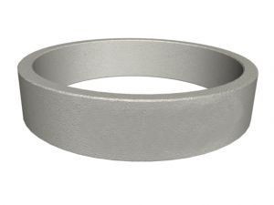
3 | Снятие деформированного асфальтобетонного покрытия фрезой с погрузкой и перевозкой на расстояние до 10 кмтолщина слоя 50 мм | м² | 550,00
4 | Разборка асфальтобетонных покрытий с погрузкой экскаватором и перевозкой на расстояние до 10 км толщина слоя 100 мм | м² | 350,00
5 | Разработка грунта с погрузкой на автомобиль-самосвалс перевозкой на расстояние до 10 км толщина слоя до 200 мм | м³ | 350,00
6 | Разборка старого бортового камня с погрузкой экскаватором и перевозкой на расстояние до 10 км | п. м. | 780,00
7 | Устройство подстилающих и выравнивающих слоев из песка толщина слоя 100 мм,включая материалы | м² | 450,00
8 | Устройство подстилающих и выравнивающих слоев из щебня толщина слоя 100 мм, включая материалы | м² | 1 250,00
9 | Устройство щебеночно-набивногопокрытия включая материалы (гранитный отсев) | м² | 1 150,00
10 | Розлив вяжущих материалов | м² | 13,00
11 | Устройство выравнивающего слоя из асфальтобетонной смеси с применением укладчиков асфальтобетона толщиной до 50 мм - проезжая часть, включая материалы | м² | 650,00
12 | Устройство асфальтобетонного покрытия толщиной до50 мм - проезжая частьвключая материалы | м² | 850,00
13 | Устройство асфальтобетонного покрытия толщиной до40 мм -пешеходная зона,включая материалы | м² | 910,00
14 | Установка нового бортового бетонного камня, включая материалы | п. м. | 1 950,00 | 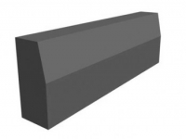
15 | Установка радиального бортового камня, включая материалы (с доставкой на расстояние до 10 км) | п. м. | 2 325,00 | 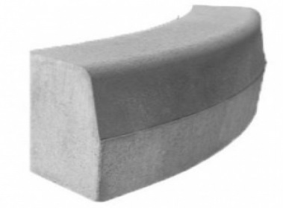
16 | Устройство тротуарной плитки, включая материалы  прочность при сжатии:400 кг./кв.см  морозоустойчивость: > 200 циклов | м² | 2 650,00 | 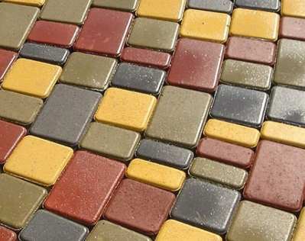
17 | Оборудование тротуарного съезда с тактильной полосой и занижением бортового камня, включая материалы (с доставкой на расстояние до 10 км) | п. м. | 1820,00 | 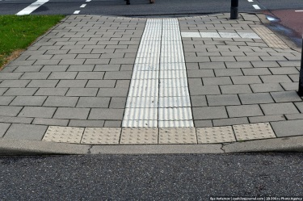
18 | Устройство тактильной плитки, для инвалидов по зрению | п. м. | 750,00 | 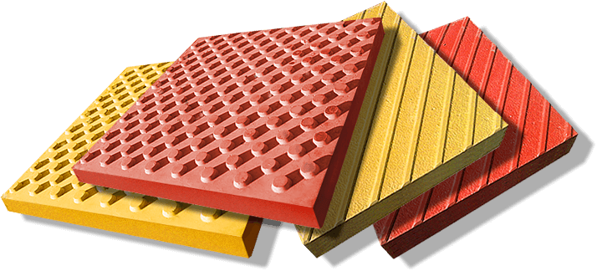
19 | Ремонт бортовых камней | п.м. | 950,00
20 | Плиты дорожные с доставкой на расстояние до 10 км | шт. | 13 500,00
21 | Устройство бетонных дорожек толщиной до 200мм, включая материалы | м² | 3 253,00
22 | Ремонт бетонных конструкций с подливкой бетона | м² | 1 250,00
23 | Демонтаж бетонных конструкций с вывозомна расстояние до 10 км | м² | 1 850,00
24 | Демонтаж старой штукатурки, плитки с вывозом на расстояние до 10 км | м² | 350,00
25 | Погрузка строительных отходов экскаватором | т | 75,00
26 | Погрузка строительных отходов вручную | т | 650,00
27 | Перевозка грузов на расстояние 10 км | т | 225,00
28 | Столбик дорожный заградительный бетонируемый с доставкой и установкой  Диаметр трубы: 76 мм; высота: 1000 мм; | шт. | 2 350,00 | 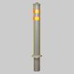
29 | Полусфера шестигранная бетонная окрашенная  с доставкой и установкой | шт. | 1 350,00 | 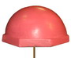
30 | Парковочный блокиратор с доставкой и установкой | шт. | 2 650,00 | 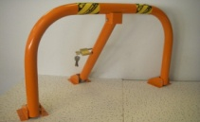
31 | Нанесение линий разметки безвоздушным способом, дорожная разметка | м² | 320,00
32 | Окраска элементов дворовых проездов | п. м. | 55,00
33 | Ограда металлическая сварная или кованая высотой до 0,5 м  включая доставку и монтаж | п. п. | 2 500,00 | 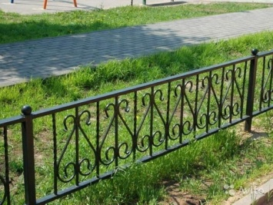
34 | Ограда металлическая сварная или кованая высотой до 4 м  включая доставку и монтаж | п.м. | 10 325,00
35 | Установка дорожных знаков на сборных железобетонных фундаментах и металлических стойках массой до 25 кг «Стоянка для инвалидов» | шт. | 3 650,00
36 | Установка металлических пешеходных огражденийвключая материалы (с доставкой на расстояние до 10 км)  - Горячее цинкование  - Нержавеющая сталь | п. м.  п. м. | 1 200,00  2 650,00 | 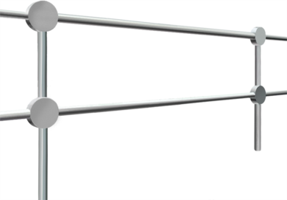
37 | Устройство покрытиябетонного для экопарковки(газонная решетка)  600×400×100,включая материалы(с доставкой на расстояние до 10 км) | м² | 875,00 | 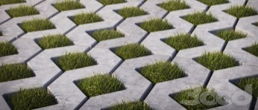
38 | Труба дренажная для отвода грунтовых вод гофрированная одностенная с перфорацией в геотекстилеd - 110 мм (c учетом доставки и монтажа) | п. м. | 97,00
39 | Фитинги для дренажных труб в геотекстилеd - 110 мм (c учетом доставки и монтажа) | п. м. | 170,00
40 | Лоток водоотводный бетонный с решеткой чугунной, 1000х187х130, сечение: DN110,  (c учетом монтажа и доставкина расстояние до 10 км) | шт. | 5 750,00 | 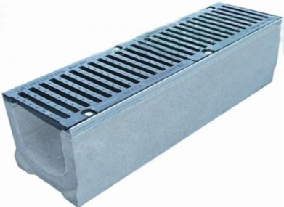
41 | Облицовка вертикальных поверхностей из камня искусственного,материал: бетон, Предназначен для декоративной отделки стен как внутри, так и снаружи помещений.  (c учетом монтажа и доставки на расстояние до 10 км) | м² | 1 150,00 | 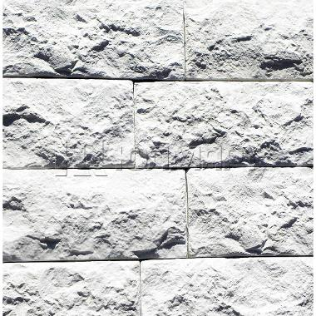
43 | Плита парапетная из бетона (c учетом монтажа и доставки на расстояние до 10 км) | шт. | 1 850,00 | 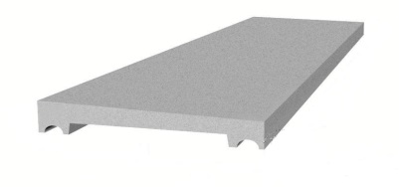
44 | Ступень лестничнаяиз бетона (c учетом монтажа и доставки на расстояние до 10 км) | шт. | 1 880,00 | 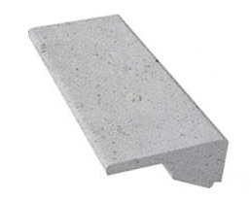
45 | Блок забора 400*200*200 (c учетом монтажа и доставки на расстояние до 10 км) | шт. | 320,00 | 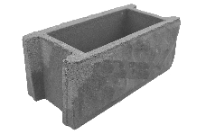
46 | Блок ФБС 9-3-3, размер: 880*300*280 масса: (c учетом монтажа и доставки на расстояние до 10 км) | шт. | 1250,00 | 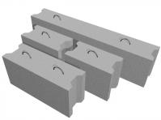
47 | Опора бетонная (c учетом монтажа и доставки на расстояние до 10 км)  Размеры: 600*600*400 масса: 340 кг  Размеры: 500*500*300 масса: 120 кг | шт.  шт. | 2125,00  1150,00 | 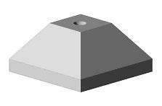
48 | Тумба бетонная, размер 520*390 масса: 150 кг (c учетом монтажа и доставки на расстояние до 10 км) | шт. | 2250,00 | 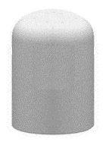
49 | Геотекстиль 200 г/м² | м² | 30,00
50 | Неровность искусственная резиновая со светоотражающими элементами «лежачий полицейский» в комплекте с концевыми элементами (c учетом монтажа и доставки на расстояние до 10 км)  ширина - 500 мм, высота - 50 мм  ширина - 350 мм, высота - 50 мм | п. м.  п. м. | 2 350,00  1 970,00 | 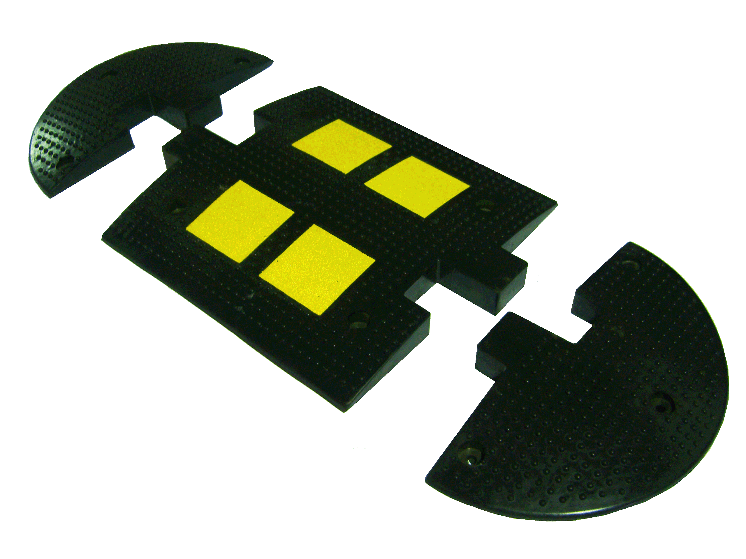

Таблица № 2 Освещение территорий
№  п/п | Наименование работ | Единица  измерения | Стоимость за единицу  с НДС (руб.) | Изображение
1 | Прокладка провода по фасаду здания | м | 530,00
2 | Установка кронштейна | шт. | 5 950,00
3 | Установка светильника уличного | шт. | 5 150,00
4 | Установка выключателя автоматического с учетом оборудования | шт. | 5 800,00
5 | Установка выключателя | шт. | 350,00
6 | Установка фотоэлемента | шт. | 7 180,00
7 | Прокладка труб гофрированных для защиты проводов | м | 450,00
8 | Затягивание провода в трубы | м | 65,00
9 | Установка опоры освещения с цоколем и кронштейном | шт. | 19 636,00
10 | Подвес провода СИП | м | 210,00
11 | Демонтаж светильника | шт. | 750,00
12 | Демонтаж провода с фасада | м | 92,00
13 | Демонтаж опоры | шт. | 2 100,00
14 | Сверление отверстий в кирпиче | 1 отв. | 110,00
 | Материалы
15 | Провод ВВГ 3 x 2,5 | м | 48,50
16 | Провод ВВГ 3 x 1,5 | м | 32,50
17 | Цоколь к металлической опоре | шт. | 10 126,00
18 | Опора из листовой стали толщиной 3мм, длина – 9 м, покрытие – горячее оцинкование, с цоколем и кронштейном | шт. | 26140,00 | 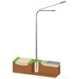
19 | Опора из листовой стали толщиной 3мм, длина – 6 м, покрытие – горячее оцинкование, с цоколем и кронштейном | шт. | 18525,00
20 | Опора из листовой стали толщиной 3мм, длина – 4 м, покрытие – горячее оцинкование, с цоколем и кронштейном | шт. | 13 750,00
21 | Кронштейн металлический на опору | шт. | 6 369,00
22 | Фотоэлемент | шт. | 491,00
23 | Автоматический выключатель 16А | шт. | 140,00
24 | Выключатель одноклавишный для открытой проводки | шт. | 76,00
25 | Гофрированная труба,d – 32мм | п.м. | 33,00
26 | Светильник светодиодный LED 80 Вт | шт. | 13 500,00 | 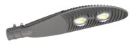
27 | Светильник светодиодный LED 100 Вт | шт. | 13 500,00 | 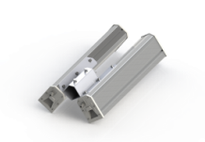
28 | Кронштейн для светильников на фасаде | шт. | 554,00
29 | Провод СИП 4 x 16 | п. м. | 101,00
30 | Провод СИП 4 x 25 | п. м. | 132,00
31 | Коробка распределительная | шт. | 35,00
32 | Клипса (скоба однолапковая) | шт. | 3,00
33 | Дюбель-гвоздь (быстрый монтаж) | шт. | 42,00
34 | Рейка DIN 30 см | шт. | 71,00
35 | Шина нулевая | шт. | 505,00

Таблица № 3 Установка скамеек
№  п/п | Наименование работ | Единица  измерения | Стоимость за единицу  с НДС (руб.) | Изображение
Работа
1 | Демонтаж старых скамеек | шт. | 750,00
2 | Стоимость установки скамейки | шт. | 2 000,00
Материалы
1 | Скамейка со спинкой металлический каркас  Длина - 180 см, Ширина – 58 см, Высота со спинкой - 84 см  Вес - 54 кг | шт. | 21 500,00 | 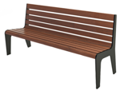
2 | Скамейка со спинкой металлический каркас  Длина - 180 см, Ширина – 62см, Высота со спинкой - 88 см  Вес - 60 кг | шт. | 18 500,00 | 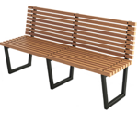
3 | Скамейка со спинкой двусторонняя металлический каркас  Длина - 166 см, Высота – 90 см, Ширина - 115 см, Вес - 91 кг | шт. | 27 500,00 | 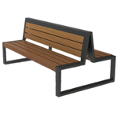
4 | Лавка без спинки металлический каркас  Длина - 180 см, Высота – 45 см, Ширина - 61 см, Вес - 40 кг | шт. | 13 500,00 | 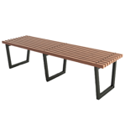
5 | Скамейка со спинкой бетон  Материал: фибробетон, деревянный настил, лак, пропитка по дереву.  Размеры (мм): 1940х700х850 | шт. | 12 600,00 | 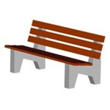
6 | Скамейка без спинки  Материал: бетон, деревянный настил, лак, пропитка по дереву.  Размеры (мм): 1500х400х430 | шт. | 8 700,00 | 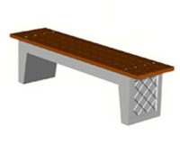
7 | Скамейка без спинки  Материал: бетон, деревянный настил, лак, пропитка по дереву.  Размеры (мм): 1900х500х450 | шт. | 12 800,00 | 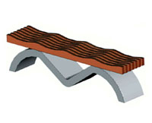
8 | Скамейка вокруг дерева или столба | шт. | 25 600,00 | 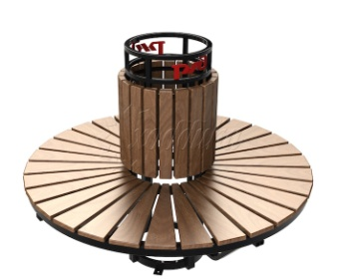
Таблица № 4 Установка урн
№  п/п | Наименование работ | Единица  измерения | Стоимость за единицу  с НДС (руб.) | Изображение
Работа
1 | Стоимость установки урны с креплением (фиксацией) | шт. | 1 500,00
Материалы
1 | Урна наземная (металлическая)  Объем: 40 л  Материал: окрашенный металл | шт. | 2 650,00
2 | Урна наземная антивандальная (металлическая)  Высота - 650 мм;Диаметр - 320-450 мм;  Объем урны - 50 л. | шт. | 8 950,00
3 | Урна наземная перевертыш (металлическая)  Высота: 550(мм);  Диаметр бака: 300 мм;  Высота бака 400 мм;  Объем: 35 (л); | шт. | 2 450,00
4 | Урна наземная (бетонная)  Материал: бетон, спец краски  Размеры (мм): 360*360*500.  Вес (кг): 90 | шт. | 3 850,00
5 | Урна наземная (бетонная)  Материал: армированный бетон (фибробетон), фасадные краски. Размеры (мм): 580х580х500.  Вес (кг): 170 | шт. | 7 200,00 | 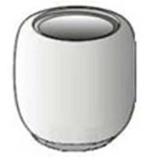
6 | Вкладыш для урны  Материал: оцинкованное железо.  Размеры (мм): под урну.  Вес (г): 400 | шт. | 850,00 | 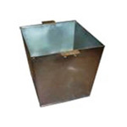

Таблица № 5 Оборудование детских и (или) спортивных площадок
№  п/п | Наименование работ | Единица  измерения | Стоимость за единицу  с НДС (руб.) | Изображение
1 | Качели без спинки  Категория возраста: от 3 до 7 лет  Количество мест: 1  Размеры: длина - 1800 мм; ширина - 1800 мм; высота общая – 1700 мм;  высота сиденья – 450 мм  Материалы: стальные трубы, элементы из полосовой стали, подшипниковые узлы, влагостойкая фанера, профессиональные двухкомпонентные краски, оцинкованный крепеж с защитными пластиковыми колпачками.Способ установки: ленточный фундамент. | шт. | 10 900,00 | 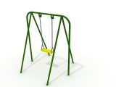
2 | Качели со спинкой  Категория возраста: от 3 до 7 лет  Количество мест: 1  Размеры: длина - 1800 мм; ширина - 1800 мм; высота общая – 1700 мм;  высота сиденья – 400 мм  Материалы: стальные трубы, элементы из полосовой стали, подшипниковые узлы, влагостойкая фанера, профессиональные двухкомпонентные краски, оцинкованный крепеж с защитными пластиковыми колпачками.  Способ установки:ленточный фундамент. | шт. | 12 100,00 | 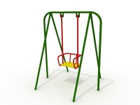
3 | Качели двойные без спинки  Категория возраста: от 3 до 7 лет  Количество мест: 2  Размеры: длина - 2700 мм; ширина - 1400 мм; высота общая – 1650 мм; высота сидений – 400 мм  Материалы: стальные трубы, элементы из полосовой стали, подшипниковые узлы, влагостойкая фанера, профессиональные двухкомпонентные краски, оцинкованный крепеж с защитными пластиковыми колпачками.Способ установки: ленточный фундамент. | шт. | 21 500,00 | 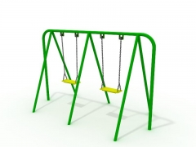
4 | Качели двойные со спинкой  Категория возраста: от 3 до 7 лет  Количество мест: 2  Размеры: длина - 2700 мм; ширина - 1400 мм; высота общая – 1700 мм; высота сидений – 450 мм  Материалы: стальные трубы, элементы из полосовой стали, подшипниковые узлы, влагостойкая фанера, профессиональные двухкомпонентные краски, оцинкованный крепеж с защитными пластиковыми колпачками.  Способ установки: ленточный фундамент. | шт. | 22 500,00 | 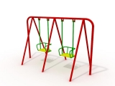
5 | Качалка – балансир  Категория возраста: от 3 до 7 лет  Количество мест: 2  Размеры: 2500х250х820 мм  Размеры: 3555х250х880 мм  Материалы: стальные трубы, элементы из полосовой стали, подшипниковые узлы, влагостойкая фанера, профессиональные двухкомпонентные краски, оцинкованный крепеж с защитными пластиковыми колпачками.Способ установки: ленточный фундамент. | шт.  шт. | 12 000,00  16 000,00 | 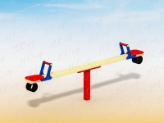
6 | Горка детская  Размеры в плане: 5200х1800 мм, высота: 2100 мм.  Материалы: дерево; металл; прессованная фанера  С элементами для лазанья и украшенной лестницей для детей от 11 лет  Способ установки: ленточный фундамент. | шт. | 43 000,00 | 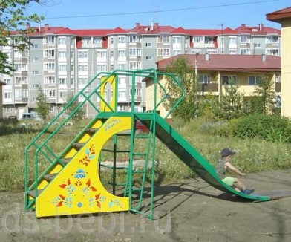
7 | Комплекс детский спортивно-игровой  Размеры в плане: 6000х1500 мм, высота: 3100 мм.  Материалы: дерево; металл; прессованная фанера  городок с баскетбольным щитом, рукоходом для детей 5-11 лет  Способ установки: ленточный фундамент. | шт. | 72 500,00 | 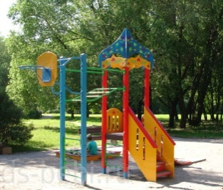
8 | Песочница  Категория возраста: от 3 до 5 лет  Размеры: длина - 2000 мм; ширина - 2000 мм; высота общая - 330 мм  Материалы: доска строганая, брус из клееной древесины, профессиональные двухкомпонентные краски.  Способ установки: металлические подпятники на бетонных фундаментах | шт. | 14 850,00 | 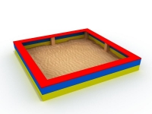
9 | Песочница  Категория возраста: от 3 до 5 лет  Материалы: фанера влагостойкая, доска строганая, профессиональные двухкомпонентные краски.  Способ установки: металлические подпятники, на бетонных фундаментах.  Размеры:3182х3182х518 мм | шт. | 21 600,00 | 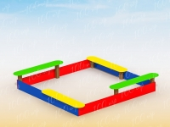
10 | Песочница  Категория возраста: от 3 до 5 лет  Материалы: фанера влагостойкая, доска строганая, метал.трубы, профессиональные двухкомпонентные краски.Способ установки: металлические подпятники, на бетонных фундаментах.  Размеры: 1580х1580х175 мм | шт. | 19 500,00 | 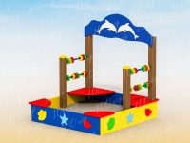
11 | Песочный дворик  Категория возраста: от 3 до 5 лет  Материалы: фанера влагостойкая, доска строганая, метал.трубы, профессиональные двухкомпонентные краски.  Способ установки: металлические подпятники, на бетонных фундаментах.  Размеры: 3930x3420x2120 мм | шт. | 42 500,00 | 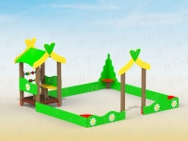
12 | Домик со счетами  Категория возраста: от 3 до 5 лет  Материалы: фанера влагостойкая, доска строганая, метал.трубы, профессиональные двухкомпонентные краски.  Способ установки: металлические подпятники, на бетонных фундаментах.  Размеры: 1500х1460х2070 мм | шт. | 36 000,00 | 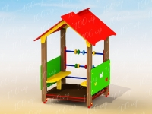
13 | Домик-беседка  Материалы: дерево; фанера прессованная  Размеры в плане: 1740х1525 мм, высота 1916 мм.  Способ установки: металлические подпятники, на бетонных фундаментах.  Домик-беседка с иллюминаторами | шт. | 60 000,00 | 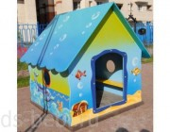
14 | Беседка  Категория возраста: от 3 до 5 лет  Размеры: длина - 3200 мм; ширина - 2200 мм; высота общая - 2000 мм; высота сидений - 300 мм  Материалы: фанера влагостойкая, стальные трубы, элементы из листового металла, профессиональные двухкомпонентные краски, оцинкованный крепеж с защитными пластиковыми колпачками, оцинкованные металлические крепежные уголки.  Способ установки: стойки или металлические подпятники на бетонных фундаментах | шт. | 57 200,00 | 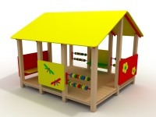
15 | Карусель  Размеры (ДШВ): 1000х1000х900 мм  Материалы: фанера влагостойкая, стальные трубы, элементы из листового металла, профессиональные двухкомпонентные краски, оцинкованный крепеж с защитными пластиковыми колпачками, оцинкованные металлические крепежные уголки.  Способ установки: металлические подпятники на бетонных фундаментах | шт. | 26 250,00 | 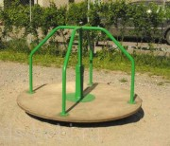
16 | Карусель  Размеры (ДШВ): 1000х1000х900 мм  Материалы: фанера влагостойкая, стальные трубы, элементы из листового металла, профессиональные двухкомпонентные краски, оцинкованный крепеж с защитными пластиковыми колпачками, оцинкованные металлические крепежные уголки.  Способ установки: металлические подпятники на бетонных фундаментах | шт. | 37 000,00 | 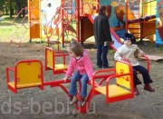
17 | Карусель с рулем  Размеры (ДШВ): 1600х720 мм  Материалы: фанера влагостойкая, стальные трубы, элементы из листового металла, профессиональные двухкомпонентные краски, оцинкованный крепеж с защитными пластиковыми колпачками, оцинкованные металлические крепежные уголки.  Способ установки: металлические подпятники на бетонных фундаментах | шт. | 32 000,00 | 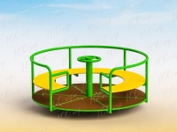
18 | Детский игровой комплекс  Категория возраста: от 5 до 7 лет  Размеры (ДШВ): 3 м х 4,4 м х 3,3 м  Материалы: клееный брус, массив сосны, оцинкованный крепеж, экологически чистый антисептик, при цветной окраске используются профессиональные краски.  Способ установки: металлические подпятники на бетонных фундаментах | шт. | 41 000,00 | 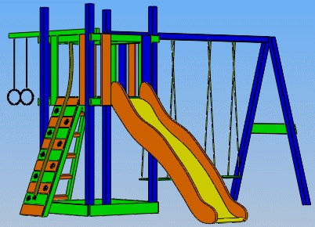
19 | Детский игровой комплекс  Категория возраста: от 5 до 7 лет  Размеры (ДШВ): 6,5 м х 5,5 м х 3,3 м  Материалы: клееный брус, массив сосны, оцинкованный крепеж, экологически чистый антисептик, при цветной окраске используются профессиональные краски.  Способ установки: металлические подпятники на бетонных фундаментах | шт. | 110 000,00 | 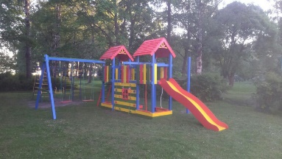
20 | Детский игровой комплекс Песочный дворик  Категория возраста: от 3 до 5 лет  Размеры (ДШВ): 5125х4155х2210 мм, высота огражд. 0,6 м  Материалы: клееный брус, массив сосны, оцинкованный крепеж, экологически чистый антисептик, при цветной окраске используются профессиональные краски.  Способ установки: металлические подпятники на бетонных фундаментах | шт. | 129 000,00 | 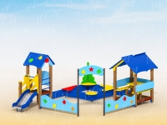
21 | Детский игровой комплекс  Категория возраста: от 3 до 7 лет  Размеры (ДШВ): 4100х2700х2600 мм  Материалы: клееный брус, массив сосны, оцинкованный крепеж, экологически чистый антисептик, при цветной окраске используются профессиональные краски.  Способ установки: металлические подпятники на бетонных фундаментах | шт. | 125 000,00 | 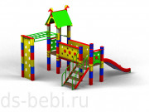
22 | Детский игровой комплекс  Категория возраста: от 5 до 12 лет  Размеры (ДШВ): 7,5 м х 7 м х 3,3 м  Материалы: клееный брус, массив сосны, оцинкованный крепеж, экологически чистый антисептик, при цветной окраске используются профессиональные краски.  Способ установки: металлические подпятники на бетонных фундаментах | шт. | 190 000,00 | 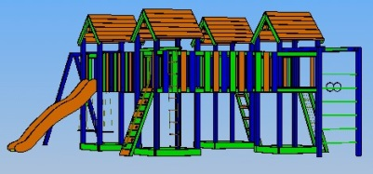
23 | Детский игровой комплекс  Категория возраста: от 5 до 12 лет  Размеры (ДШВ): 5900 х 3900х 3500 мм  Материалы: фанера влагостойкая, стальные трубы, элементы из листового металла, профессиональные двухкомпонентные краски, оцинкованный крепеж с защитными пластиковыми колпачками, оцинкованные металлические крепежные уголки.  Способ установки: металлические подпятники на бетонных фундаментах | шт. | 232 000,00 | 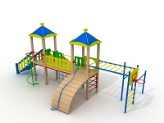
24 | Детский игровой комплекс  Категория возраста: от 3 до 7 лет  Размеры (ДШВ): 5300х3500х2500 мм  Материалы: металл, массив сосны, оцинкованный крепеж, экологически чистый антисептик, при цветной окраске используются профессиональные краски.  Способ установки: металлические подпятники на бетонных фундаментах | шт. | 236 000,00 | 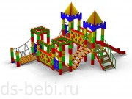
25 | Детский игровой комплекс  Категория возраста: от 3 до 7 лет  Материалы: клееный брус, массив сосны, оцинкованный крепеж, экологически чистый антисептик, при цветной окраске используются профессиональные краски.  Способ установки: металлические подпятники на бетонных фундаментах | шт. | 388 000,00 | 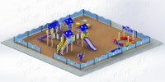
26 | Детский игровой комплекс  Длина: 9285 мм  Ширина: 4350 мм  Высота: 3380 мм  Высота горки: 1010 (2) мм  Гарантия 1 год | шт. | 547 300,00 | 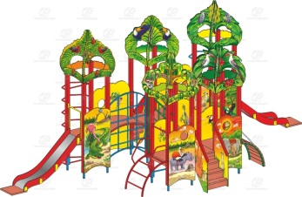
27 | Детский игровой комплекс  Длина: 11650 мм, Ширина: 6910 мм, Высота: 4230 мм  Высота горки: 1260, 1010 мм,  Возрастная группа: Для детей от 6 до 12 лет  Способ установки: металлические подпятники на бетонных фундаментах | шт. | 832 000,00 | 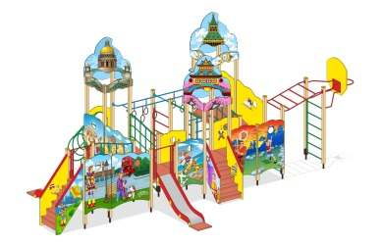
28 | Детский спортивный комплекс  Размеры (ДШВ): 2150х1085х1640  Материалы: фанера влагостойкая, стальные трубы, профессиональные двухкомпонентные краски.  Способ установки: металлические подпятники на бетонных фундаментах | шт. | 21 000,00 | 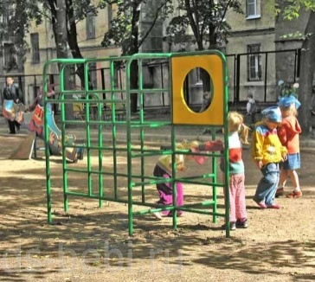
29 | Детский спортивный комплекс с рукоходом, баскетбольным кольцом  и шведской стенкой  Размеры (ДШВ): 2980х1000х3020 мм  Материалы: фанера влагостойкая, стальные трубы, элементы из листового металла, профессиональные двухкомпонентные краски, оцинкованный крепеж с защитными пластиковыми колпачками, оцинкованные металлические крепежные уголки.  Способ установки: металлические подпятники на бетонных фундаментах | шт. | 37 000,00 | 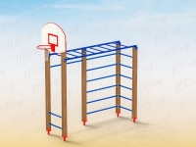
30 | Детский спортивный комплекс с рукоходом, шведской стенкой, гимнастическими кольцами и турниками  Размеры (ДШВ): 2635х1340х2135 мм  Материалы: стальные трубы, элементы из листового металла, профессиональные двухкомпонентные краски, оцинкованный крепеж с защитными пластиковыми колпачками, оцинкованные металлические крепежные уголки.  Способ установки: металлические подпятники на бетонных фундаментах | шт. | 57 000,00 | 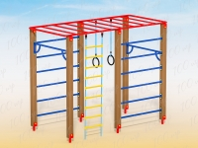
31 | Детский спортивный комплекс с рукоходом, шведской стенкой, гимнастическими кольцами, брусьями, турниками и баскетбольным кольцом  Размеры (ДШВ): 5940х3400х3020 мм  Материалы: стальные трубы, элементы из листового металла, профессиональные двухкомпонентные краски, оцинкованный крепеж с защитными пластиковыми колпачками, оцинкованные металлические крепежные уголки.  Способ установки: металлические подпятники на бетонных фундаментах | шт. | 99 000,00 | 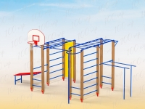
32 | Гимнастический комплекс  предназначение: для упражнений на трапециевидные и широчайшие мышцы спины, груди, бицепс, трицепс. Категория: для общего физического развития на открытом воздухе лицами от различной подготовки от 16 лет. Тренажер позволяет нескольким лицам (2-3) заниматься одновременно. Комплект поставки: жесткая сборная сварная рама, перекладины, упоры для локтей, наклонная скамейка для пресса. Конструкция: изделие изготавливается из стальной высокопрочной трубы профиля 60х60, 40х40, 20х20. Максимально допустимая нагрузка – 200 кг, Способ установки: металлические подпятники на бетонных фундаментах | шт. | 22 000,00 | 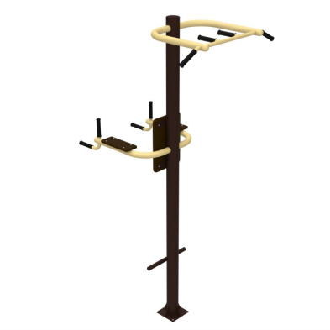
33 | Уличный атлетический комплекс  Габаритные размеры: 1730х1730х2615(мм). Окрас: цвет по требованию заказчика, полимерно-порошковое покрытие (ППП). Максимально допустимая нагрузка – 200 кг  Способ установки: металлические подпятники на бетонных фундаментах | шт. | 31 000,00 | 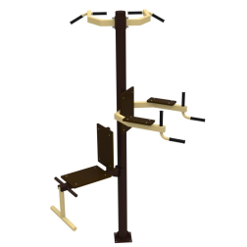
34 | Уличный спорткомплекс  Состоит двух шведских стенок с турниками, брусьев опорных, брусьев для отжиманий, на центральной гимнастической перекладине могут располагаться кольца, веревочная лестница, шест.  Монтируется на закладных элементах, входящих в комплект или на анкерах, на подготовленное бетонное основание.  Габариты и вес (в собранном виде):Д: 2585 Ш: 2330 В: 2510, Вес: 220кг, Способ установки: металлические подпятники на бетонных фундаментах | шт. | 70 000,00 | 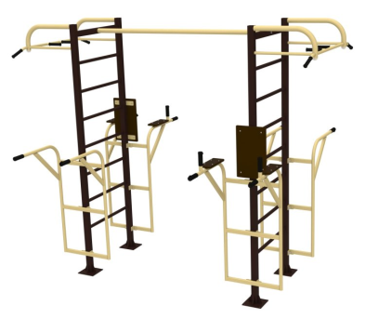
35 | Уличный спорткомплекс для подготовки к сдаче норм ГТО  Выполнен на хомутах. Регулируемые по высоте перекладины, скамьи для пресса. Диаметр перекладин брусья 48мм. Монтируется на закладных элементах, входящих в комплект или на анкерах, на подготовленное бетонное основание. Габариты в собранном виде: 6,2м х 3,7м х 3,1м. Габариты для транспортировки: 3,0м х 1,4м х 0,6м.; Вес: 410кг  диаметр несущей трубы 102 ММ  Способ установки: металлические подпятники на бетонных фундаментах | шт. | 91 000,00 | 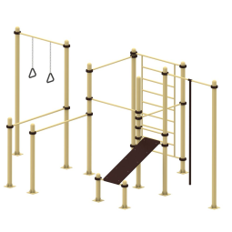
36 | Уличный тренажерный комплекс  в комплекте с навесом, рамной конструкцией для 6 тренажеров на выбор для занятия спортом  12 человек одновременно.  Габариты площадки: 5х4х3м | шт. | 275 000,00 | 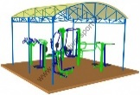 | 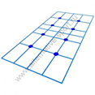
37 | Уличный тренажерный комплекс  в комплекте с навесом, рамной конструкцией для 14 тренажеров на выбор для занятия спортом  28 человек одновременно.  Габариты площадки: 5х8х3м | шт. | 440 000,00 | 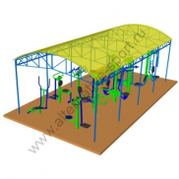 |  | 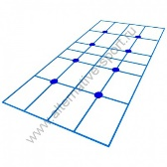
38 | Уличный тренажер вертикальная тяга  Уличный тренажёр подтягивание предназначен для тренировки мышц груди и трицепсов рук. Для занятий необходимо разместится на сидении тренажёра спиной к вертикальной стойке, руками охватить рукояти тренажёра. Тренировка мышц происходит при периодическом притягивании рукоятей тренажёра на себя сверху вниз. Посредством подвижной рычажной системы усилие от движения рукоятей передаётся вертикальному движению сиденья, которому противодействует вес тренирующегося. Д: 1190 Ш: 845 В: 1810, Вес: 90кг  Способ установки: металлические подпятники на бетонных фундаментах | шт. | 35 000,00 | 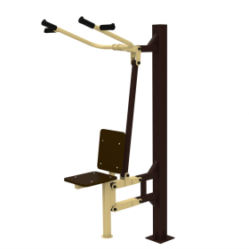
39 | Уличный тренажер баттерфляй  Спортивный уличный тренажер для укрепления мышц рук и груди "Баттерфляй" предназначен для тренировки одного пользователя. Принцип действия заключается в том, что пользователь в сидячем положении, поставив ноги на подножки, взявшись за рукоятки(крылья) тренажера, сводит их перед собой за счет мышц груди, затем возвращается в исходное положение  Нагрузка – до 150кг.  Габариты и вес:Д: 870 Ш: 920 В: 1810, Вес: 110кг  Способ установки: металлические подпятники на бетонных фундаментах | шт. | 45 000,00 | 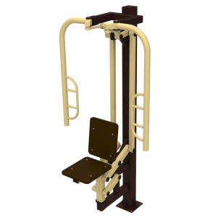
40 | Уличный тренажер Лыжник + Велосипед + Разведение ног  Лыжный ход сдвоенный предназначен для тренировки мышц и суставов тела.  Тренажер уличный разведение ног предназначен для тренировки мышц талии и бедер, а также суставов и мышц туловища в области поясницы.  Велотренажер предназначен для тренировки и укрепления дыхания и мышц ног.  Габариты и вес:Д: 2660 Ш: 1470 В: 1735, Вес: 185кг  Способ установки: металлические подпятники на бетонных фундаментах | шт. | 68 000,00 | 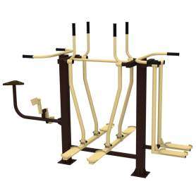
41 | Брусья гимнастические одноуровневые  Габариты: 2500х600х1300 мм  Способ установки: металлические подпятники на бетонных фундаментах | шт. | 8 500,00
42 | Брусья разноуровневые  Брусья параллельные двойные на хомутах, с регулировкой высоты перекладин.  Диаметр перекладин брусьев 48мм.  отжимания на брусьях для развития трицепсов, мышц плечевого пояса и грудных мышц, также работают дельтовидные мышцы и широчайшие мышцы спины. Монтируются на закладных элементах, входящих в комплект или на анкерах, на подготовленное бетонное основание. Габариты в собранном виде: 4,1м х 0,8м х 1,7м. Габариты для транспортировки: 2,2м х 0,6м х 0,3м.; Вес: 150кг  диаметр несущей трубы 102 мм  Способ установки: металлические подпятники на бетонных фундаментах | шт. | 35 000,00 | 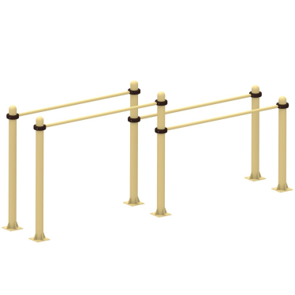
43 | Скамья для пресса  Габариты: 1515х500х1025 мм  Способ установки: металлические подпятники на бетонных фундаментах | шт. | 9 600,00 | 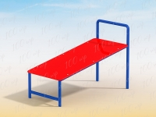
44 | Скамья для пресса уличная  предназначена для занятий спортом на открытом воздухе.  Оборудование отлично подойдет для дворовых территорий и оснащения воркаут площадок.Монтируется на закладных элементах, входящих в комплект или на анкерах, на подготовленное бетонное основание. Габариты и вес: Д: 980; Ш: 540;  В: 820. Вес: 50кг, Способ установки: металлические подпятники на бетонных фундаментах | шт. | 13 500,00 | 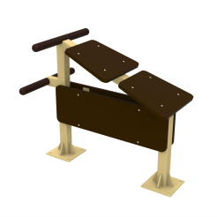
45 | Турник одноуровневый  турник на хомутах с регулировкой высоты перекладин. Монтируется на закладных элементах, входящих в комплект. Уличный спортивный тренажер развивает и укрепляет мышцы рук, плечевого пояса, спины и груди.Габариты в собранном виде: 1,5м х 0,2м х 2,6м.  диаметр несущей трубы 102 мм  Способ установки: металлические подпятники на бетонных фундаментах | шт. | 17 000,00 | 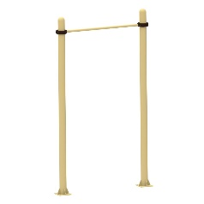
46 | Турник многоуровневый  комплекс турников на хомутах, с перекладинами для отжиманий. Регулируемые по высоте перекладины.  Монтируются на закладных элементах, входящих в комплект или на анкерах, на подготовленное бетонное основание.  Габариты в собранном виде: 4,1м х 4,1м х 2,7м. Габариты для транспортировки: 3,0м х 0,5м х 0,4м.; Вес: 160кг, диаметр несущей трубы 102 мм  Способ установки: металлические подпятники на бетонных фундаментах | шт. | 38 000,00 | 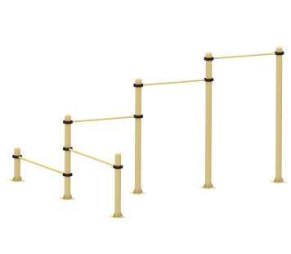
47 | Рукоход одноуровневый  Габариты тренажера: 2050х540х2020 мм  Способ установки: металлические подпятники на бетонных фундаментах | шт. | 17 000,00 | 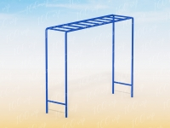
48 | Рукоход многоуровневый разновысотный  Габариты тренажера: Габариты и вес: Д: 4820 Ш: 605 В: 2870  Вес: 180кг  Способ установки: металлические подпятники на бетонных фундаментах | шт. | 29 000,00 | 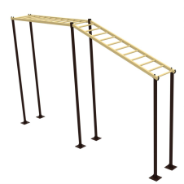
49 | Ворота футбольные юниорские  Размер: 5000*2000 мм  Материал: стальная труба d - 89 мм  Способ установки: металлические подпятники на бетонных фундаментах | шт. | 46 000,00 | 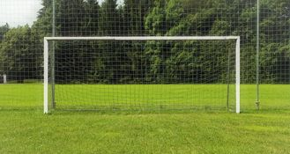
50 | Ворота хоккейные  Размеры: длина - 1950 мм; ширина - 1120 мм; высота – 1220 мм  Материалы: стальные трубы различных сечений, стальной пруток, профессиональные двухкомпонентные краски.  Способ установки: металлические подпятники на бетонных фундаментах | шт. | 22 000,00 | 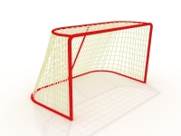
51 | Стойка баскетбольная  Габариты: длина - 2740 мм; ширина - 1800 мм; высота – 3950 мм  Материалы: стальные трубы различных сечений, стальной пруток, влагостойкая фанера, оцинкованный крепеж, защитные пластиковые элементы, профессиональные двухкомпонентные краски.  Способ установки: металлические подпятники на бетонных фундаментах | шт. | 16 500,00 | 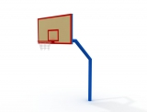
52 | Ворота гандбольные с баскетбольным кольцом  Размеры: длина - 3160 мм; ширина - 1600 мм; высота общая – 2900 мм  Материалы: стальные трубы различных сечений, стальной пруток, влагостойкая фанера,профессиональные двухкомпонентные краски, оцинкованный крепеж, пластиковые колпачки.  Способ установки: металлические подпятники на бетонных фундаментах | шт. | 30 000,00 | 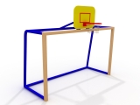
53 | Сетка заградительная  ячейка100х100 мм нить 2.2 мм, материал: полиамид  Сетка заградительная необходима для защиты стен, окон и различного оборудования.  Цвет – по выбору | м² | 90,00 | 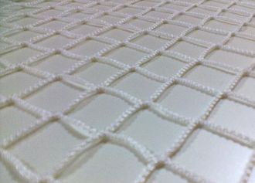
54 | Стойка для сетки заградительной длина - 4 - 6 м  Стоимость без учета доставки и монтажа | шт. | 4 500,00
55 | Ограждения для спортивных площадок  Стоимость без учета доставки и монтажа | м.п. | 4 850,00
56 | Устройство резинового покрытия бесшовного, цветного, толщиной 20 мм, включая материалы (с учетом доставки на расстояние до 10 км) | м² | 3 750,00 | 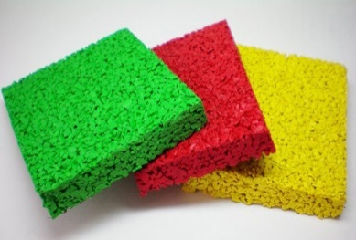
57 | Мощение резиновой брусчаткой цветной, толщиной 40 мм, включая материалы  (с учетом доставки на расстояние до 10 км) | м² | 3 980,00 | 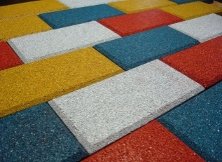
58 | Подготовка территории | м² | 752,00
59 | Установка игровых и (или) спортивных комплексов (за 1 тонну конструкции) | т | 78 000,00
60 | Установка отдельных спортивных или игровых конструкций | шт. | 16000,00

Таблица № 6 Озеленение территорий
№  п/п | Наименование работ | Единица  измерения | Стоимость за единицу  с НДС (руб.) | Изображение
1 | Уход за газонами обыкновенными | м² | 550,00
2 | Уход за цветниками из многолетников | м² | 850,00
3 | Ремонт зеленых насаждений  (ручная побелка, приготовление раствора) | ствол. | 45,00
4 | Покос газона вручную | м² | 15,00
5 | Покос газона газонокосилкой | м² | 10,00
6 | Валка деревьеввручную | шт. | 5 240,00
7 | Валка деревьев диаметром до 400 мм с применением гидроподьемника | шт. | 9 150,00
8 | Валка деревьев диаметром от 400 мм с применением гидроподьемника | шт. | 21 500,00
9 | Обрезка ветвей вручную | шт. | 1 376,00
10 | Обрезка ветвей с гидроподъемником | шт. | 15 790,00
11 | Ремонт малых архитектурных форм (скамейки, урны) | шт. | 1 500,00
12 | Окраска малых архитектурных форм (скамейки, урны) | шт. | 250,00
13 | Подготовка почвы для посева газона механическим способом (вспашка) | м² | 50,00
14 | Подготовка почвы для посева газона с внесением растительной земли слоем 150 мм | м² | 350,00
15 | Посев газонов вручную | м² | 75,00
16 | Подготовка стандартных посадочных мест для деревьев и кустарников с круглым комом земли вручную с добавлением растительной земли | шт. | 250,00
17 | Посадка деревьев и кустарников с комом земли | шт. | 1 500,00
18 | Посадка кустарника в живую изгородь | шт. | 1 500,00
19 | Очистка участка от мусора(с погрузкой и перевозкой на расстояние до 5 км) | м² | 420,00
20 | Посадка цветов в клумбы | шт. | 95,00
21 | Вазон бетонный уличный прямоугольный  Размеры 1200х350х400 с доставкой и монтажом | шт. | 5 550,00 | 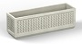
22 | Деревья-саженцы с доставкой на объект | шт. | 9 000,00
23 | Кустарник - саженцы с доставкой на объект | шт. | 1 000,00
24 | Подготовка почвы для ремонта газона механическим способом (вспашка) | м² | 50,00

